Egypte
Opdracht: analyseren en evalueren

1. Inleiding

In deze opdracht over het oude Egypte gaan leerlingen aan de slag met bronnen. Zij analyseren om te beginnen een aantal bronnen met de vraag welke bron of bronnen bruikbaar zijn voor het beantwoorden van een (gegeven) historische vraag. Daarna geven zij antwoord op die vraag. Vervolgens bedenken zij zelf een historische vraag, die zij vervolgens ook moeten beantwoorden.

Vak | geschiedenis
Schooltype/afdeling | vmbo/havo/vwo
Leerjaar | klas 1
Tijdsinvestering | 0,5 lesuur
Onderwerp | Bronnen over Egypte, horend bij tijdvak 1: tijd van jagers en boeren / prehistorie
Hogere denkvaardigheid | Analyseren en evalueren
Historisch denken redeneren | Bron en vraagstelling, stellen van historische vragen, betrouwbaarheid van bronnen
Bron | Albert van der Kaap

2. Bronnen over Egypte

Bestudeer de bronnen 1 t/m 6, die hieronder staan. Alle bronnen zijn afkomstig uit het oude Egypte.

- Hieronder staan drie vragen (genummerd Romeinse I, II en III) die we aan de bronnen zouden kunnen stellen. Op welke vraag geven de bronnen een antwoord, op vraag I, op vraag II of op vraag III?
I Hoe dachten mannen in het oude Egypte over het krijgen van zonen en/of dochters?
II Hoe dachten vrouwen in het oude Egypte over het krijgen van zonen en/of dochters?
III Hoe denken Egyptenaren over het krijgen van zonen en/of dochters?

- Je hebt een keuze gemaakt voor één van bovenstaande vragen (I, II of III). Niet alle bronnen (1 t/m 6) bevatten informatie voor het beantwoorden van deze vraag. Schrijf van elke bron op of deze wel of geen informatie bevat die je kunt gebruiken voor het beantwoorden van de vraag.

- Je hebt nu één of meer bronnen gekozen die informatie bevatten om de vraag te kunnen beantwoorden. Is deze born of zijn deze bronnen, volgens jou betrouwbare bronnen voor het beantwoorden van de vraag. Licht je antwoord toe.

- Geef nu antwoord op de vraag.

- Bedenk op basis van de bronnen die je niet hebt gebruikt (niet nodig had) voor het beantwoorden van de vraag die je bij vraag 1 hebt gekozen nu zelf een onderzoeksvraag.

- Geef antwoord op de door jou bedachte onderzoeksvraag. Geef daarbij aan welke bron of bronnen je hebt gebruikt en geef van elke gebruikte bron aan welke gegevens die bron heeft geleverd voor het beantwoorden van je onderzoeksvraag.

Bronnen

Bron 1
'Vanochtend ben ik naar de tempel geweest om de goden te smeken mijn vurigste wens te vervullen: dat mijn vrouw een zoon krijgt. Tot nu toe heeft zij slechts vier dochters gebaard. En omdat wij geen barbaren zijn die hun dochters gewoon op de mestvaalt gooien, hebben we ze alle vier opgevoed. Maar u begrijpt dat iemand die zo belangrijk is als ik niet zonder een zoon kan. Ik begrijp de goden trouwens niet. Ik heb toch de kostbaarste offers gebracht. Wat kan ik fout gedaan hebben om zo gestraft te worden?'

Bron: graftekst uit het oude Egypte

Bron 2
'De goden zij dank! Ik ben de gelukkigste man van de wereld. Mijn lieve vrouw heeft me een zoon geschonken…. Ze zeggen dat hij op mij lijkt, maar ik vind hem lelijk rood en erg gerimpeld. Hopelijk trekt dat nog bij. Ze zeggen dat mijn dochters er na hun geboorte net zo uitzagen, maar die heb ik als baby nooit gezien. Zo lang mijn zoon baby is, mogen de vrouwen hem verzorgen. Mijn vrouw zal dat zeker beter kunnen dan ik. Maar zodra het mogelijk is, zal ik me zelf gaan bezighouden met zijn opvoeding.'

Bron: graftekst uit het oude Egypte

Bron 3
'U moet uw vrouw niet overheersen, want u weet dat zij zachtaardig is. Bespied een vrouw niet in haar eigen huis, als u weet dat ze vlijtig is. Zeg niet: "Waar is dit, breng het mij!" terwijl ze het op de goede plaats heeft opgeborgen. Waardeer haar, het is mooi wanneer uw hand met de hare verenigd is.'

Bron: graftekst uit het oude Egypte

Bron 4
'Als u wat bereikt hebt, sticht dan een huishouden en heb uw vrouw lief, zoals dat hoort. Geef haar te eten en kleed haar. Zij is een akker, een nuttig bezit.

Bron: graftekst uit het oude Egypte

Bron 5

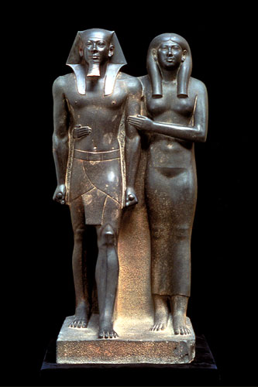
Bron: Beeld uit het oude Egypte

Bron 6
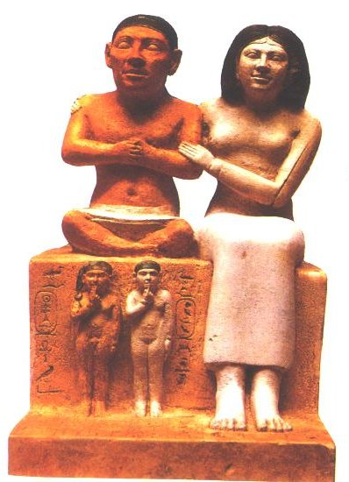
Bron: Beeld uit het oude Egypte
3. Toelichting voor de docent

Waarom deze opdracht
In deze opdracht gaat het niet zozeer om inhoud als wel om het werken met historische vaardigheden. Leerlingen oefenen met het analyseren van bronnen. Zij gaan na welke bronnen relevante informatie leveren voor het kunnen beantwoorden van vragen. Ook moeten zij op basis van voorkennis de bronnen analyseren om een uitspraak te kunnen doen over de betrouwbaar ervan. Ten slotte oefenen zij met het stellen van historische vragen.

Suggesties
Door de leerlingen de opdracht in tweetallen te laten maken bevordert u de discussie. Door in een klassengesprek te inventariseren welke onderzoeksvragen de leerlingen hebben bedacht kunt u laten zien dat bronnen soms op verschillende vragen antwoord kunnen geven.

Eventueel kunt u in dit gesprek ook aandacht besteden aan het begrip representativiteit: mag je op basis van bron 1 en 2 concluderen dat alle Egyptische mannen op deze wijze dachten over het krijgen van jongens?

Aan hand van bron 3 en 4 kunt u met uw leerlingen ook discussiëren over de vraag hoe geëmancipeerd de Egyptenaren waren.

